【名师推荐】2014人教版八年级物理配套《6.2密度》课时提升作业(含解析)
(30分钟 40分)
一、选择题(本大题共4小题,每小题4分,共16分)
1.下列图像中,能正确反映同种物质的质量和体积关系的是( )
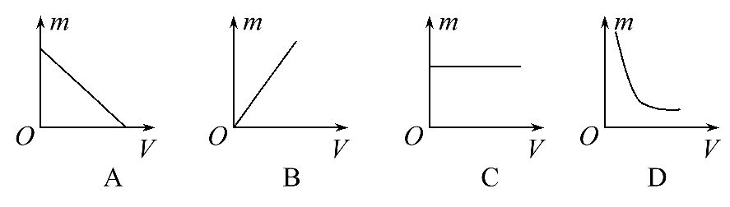
【解析】选B。本题考查同种物质质量和体积的比值关系。同种物质的质量和体积成正比,正比例函数图像是一条过原点的直线,故选B。
2.如表所示给出了在常温常压下一些物质的密度,阅读后请判断下面一些结论,其中正确的是( )
物质 | 密度/(kg·m⁻³) | 物质 | 密度/(kg·m⁻³)
纯水 | 1.0×10³ | 冰 | 0.9×10³
煤油 | 0.8×10³ | 干松木 | 0.5×10³
酒精 | 0.8×10³ | 铜 | 8.9×10³
水银 | 13.6×10³ | 铅 | 11.3×10³
A.固体的密度都比液体的大
B.不同的物质,密度一定不同
C.同种物质在不同状态下,其密度不同
D.质量相等的实心铜块和实心铅块,铜块的体积比铅块小
【解析】选C。本题考查从密度表中获取信息的能力和对密度的理解。从表中可以看出,冰、干松木、铜、铅的密度均小于水银的密度,故“固体的密度都比液体的大”说法错误;从表中可以看出,煤油和酒精的密度相等,故“不同的物质,密度一定不同”说法错误;从表中可以看出,水这种物质在液态和固态下,密度不相等,故“同种物质在不同状态下,其密度不同”说法正确;由密度公式变形V=可知,质量相等的实心铜块和实心铅块,密度大的,体积小,从表中可知铅的密度大于铜的密度,所以铅块的体积比铜块小,故“质量相等的实心铜块和实心铅块,铜块的体积比铅块小”说法错误。故C选项正确,故选C。
3.(2013·天津中考)学完密度知识后,一位普通中学生对自己的身体体积进行了估算。下列估算值最接近实际的是( )
A.30dm³ B.60dm³ C.100dm³ D.120dm³
【解析】选B。本题考查对密度公式的应用。中学生的质量约为m=60kg,密度约为ρ=1.0×10³kg/m³,中学生的体积V==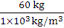=0.06m³=60dm³。故选B。
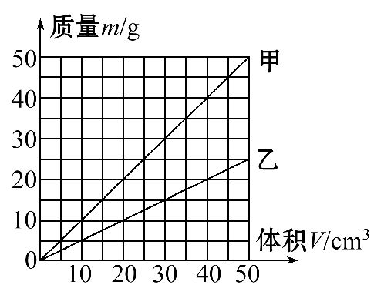
4.如图是在探究甲、乙两种物质质量跟体积关系时作出的图像,以下分析正确的是( )
A.若V_{甲}=V_{乙},则m_{甲}<m_{乙}
B.若m_{甲}=m_{乙},则V_{甲}>V_{乙}
C.不同物质的质量跟体积的比值是不同的
D.甲物质的质量跟体积的比值比乙物质小
【解析】选C。本题考查利用图像法判断物体质量与体积的关系。横轴表示体积,纵轴表示质量,所以该图像反映的是质量随体积的变化图像,因为密度是单位体积的质量,所以该图像也是密度图像。若V_{甲}=V_{乙},则m_{甲}>m_{乙},选项A错误;若m_{甲}=m_{乙},则V_{甲}<V_{乙},选项B错误。在体积相同时,甲和乙的质量不同,则甲和乙的质量跟体积的比值不同,选项C正确;甲物质的质量跟体积的比值即为甲的密度,在体积相同时,甲的质量比乙的大,则甲的密度比乙的大,选项D错误。故选C。
二、填空题(本大题共3小题,每空1分,共6分)
5.装在烧杯中的水被倒出一部分后,烧杯中剩余水的密度 ;密封在容器中一定质量的气体被抽出一部分后,容器中剩余气体的密度 。(均选填“变大”“变小”或“不变”)
【解析】密度是物质的一种特性,与物质的质量和体积无关,故烧杯中的水被倒出一部分后,烧杯中剩余水的密度不变;密封在容器中的一定质量的气体被抽出一部分后,其质量减小,由于气体总能充满它所在空间,故气体的体积不变,根据ρ=知,容器中剩余气体的密度变小。
答案：不变 变小
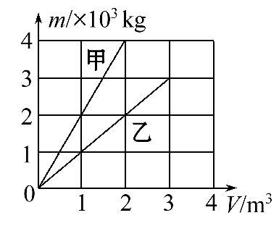
【易错警示】密度是物质的一种特性,同种物质密度不变,但对于气体来说,由于气体分子运动较快,气体的体积始终是所在容器的容积,即同一气体的密度是不稳定的。
6.(2013·无锡中考)甲、乙两种物质,它们的质量与体积的关系如图所示。由图可知,其中密度较大的是 (选填“甲”或“乙”),甲的密度是 g/cm³。
【解析】由图像可知,当甲、乙两种物质体积相同时,甲物质的质量比乙物质的质量大;根据ρ=可知,甲物质的质量大,密度就大;由图像可知,当甲物质的质量m=4×10³kg时,对应的体积V=2m³,所以甲物质的密度ρ==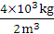=2×10³kg/m³=2g/cm³。
答案：甲 2
【方法归纳】运用图像法解答问题的一般步骤
(1)明确图像中横纵坐标表示的物理量分别是什么;
(2)注意认清横坐标和纵坐标上各表示的最小分格的数值大小和单位;
(3)明确图像所表示的物理意义;
(4)根据图像对题目提出的问题作出判断,得到结论。
7.(2013·眉山中考)体积为100cm³的冰块,全部熔化成水后,水的质量为 g,水的体积为 cm³。(冰密度为0.9×10³kg/m³)
【解析】本题考查密度公式的应用。冰的质量m=ρV=0.9×10³kg/m³×100×10⁻⁶m³=0.09kg=90g;熔化成水后,状态改变,质量不变,故水的质量为90g,水的体积V_{水}==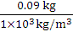=0.09×10⁻³m³=90 cm³。
答案：90 90
三、实验探究题(7分)
8.为了研究物质的某种属性,一位同学取了A、B两种物质研究它们在不同体积下的质量,实验测得数据如表：
物质 | 实验次数 | 体积V/cm³ | 质量m/g
A | 1 | 5 | 10
A | 2 | 10 | 20
A | 3 | 15 | 30
B | 4 | 10 | 30
(1)对表中第1次到第3次实验的数据进行定性分析可知,同种物质体积越大,它的质量就 。进一步定量分析可知,同种物质的质量与体积成 。
(2)比较第2次与第4次实验的数据可知,不同种物质体积相同时,质量
(选填“相同”或“不相同”)。
(3)请在图中画出A物质的m-V图像,并计算出A物质的质量与体积的比值为
g/cm³= kg/m³。
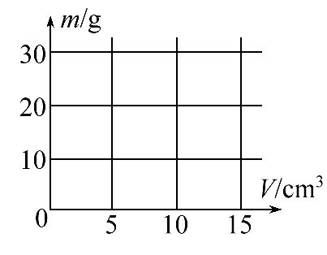
【解析】本题考查探究质量与体积的关系。(1)从表中第1次到第3次实验的数据可以看出,体积增大,质量也在增大。所以同种物质体积越大,它的质量就越大;从表中数据可知,物质的体积增大几倍,质量就增大几倍,所以同种物质的质量与体积成正比。
(2)从表中数据2和4可以看出不同物质的体积相同,但是质量不相同。
(3)A物质的m-V图像利用描点法在图中画出直线。由表中数据可知,A物质当体积是10cm³时,质量是20g;所以质量跟体积的比值是=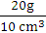=2g/cm³=2×10³kg/m³。
答案：(1)越大 正比 (2)不相同
(3)如图所示
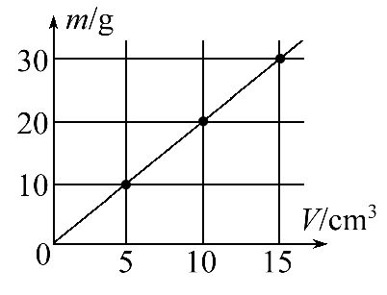
2 2×10³
四、计算题(11分)
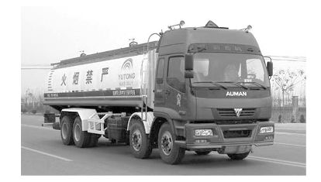
9.(2014·哈尔滨香坊区期末)一个500mL的矿泉水瓶正好可装满350g汽油,如图所示,这种油罐车一次可运载汽油42t,某加油站地下油库的容积为185m³,求：
(1)汽油的密度是多大?
(2)若加油站油库处于无油状态,用图中的油罐车加满油库需要运来约几罐汽油?(取整数)
【解析】(1)ρ==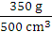=0.7 g/cm³
(2)0.7g/cm³=0.7t/m³
V₂==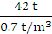=60 m³,n==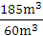≈3(罐)
或m_{总}=ρV_{总}=0.7t/m³×185m³=129.5t
n==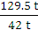≈3(罐)
答案：(1)0.7g/cm³ (2)若油库无油,需要运来约3罐汽油。
【培优训练】
艾力同学在做“探究同种物质质量与体积的关系”实验时,所用实验器材有量筒、水、细针、天平和从同一木头上截取的三个大小不同的木块。
(1)艾力在调节天平时,指针如图甲所示,则应向 (选填“左”或“右”)调节 。
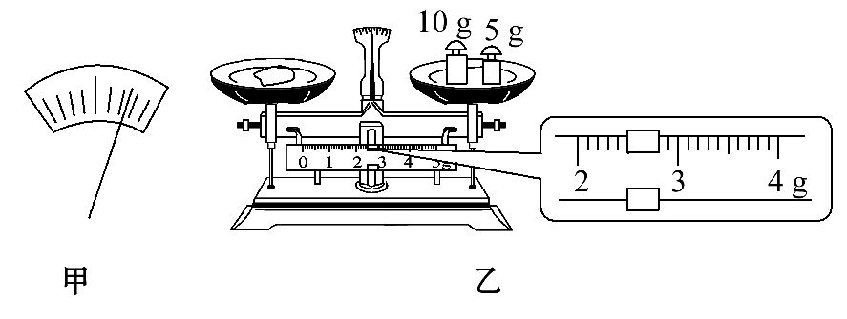
(2)艾力同学用实验器材测出了第一个木块和第二个木块质量和三个木块的体积的数据见表,请根据乙图的示数,在表中填写出第三个木块的质量。
木块 | 第一个木块 | 第二个木块 | 第三个木块
木块的质量/g | 9.45 | 13.40
木块的体积/cm³ | 15.00 | 20.00 | 25.00
(3)分析实验数据可得出的结论是 。
(4)木头的密度是 g/cm³(保留两位小数)。
【解题指南】
(1)使用前如何调节天平平衡?
(2)怎样利用天平读出木块的质量值?
(3)如何分析数据得出结论并计算密度值?
提示：(1)使用前通过调节平衡螺母使横梁平衡,若指针向右偏则向左调平衡螺母,若指针向左偏则向右调平衡螺母。
(2)左盘物体的质量等于右盘砝码的质量加上游码在标尺上所对的刻度值。
(3)比较三个木块的质量与体积的比值。
【解析】本题考查同种物质质量与体积的关系的实验探究。(1)天平调平,指针指向右,则把平衡螺母向左调。(2)砝码质量加上游码对应示数等于物体的质量,故m=10g+5g+2.50g=17.50g。(3)从表中可看出：同种物质质量与体积成正比。(4)第一个木块的密度ρ₁==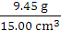=0.63g/cm³,第二个木块的密度ρ₂ ==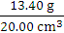=0.67g/cm³,第三个木块的密度ρ₃==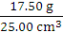=0.7g/cm³,将三次实验结果加起来求平均值就是木头的密度ρ=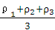=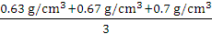=0.67g/cm³。
答案：(1)左 平衡螺母 (2)17.50 (3)同种物质质量与体积成正比 (4)0.67

